# 面试官：说说你对Git的理解？

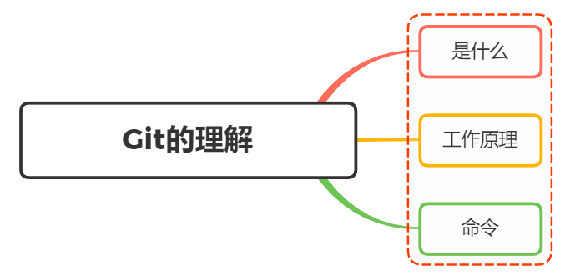

## 一、是什么

git，是一个分布式版本控制软件，最初目的是为更好地管理Linux内核开发而设计

分布式版本控制系统的客户端并不只提取最新版本的文件快照，而是把代码仓库完整地镜像下来。这么一来，任何一处协同工作用的服务器发生故障，事后都可以用任何一个镜像出来的本地仓库恢复

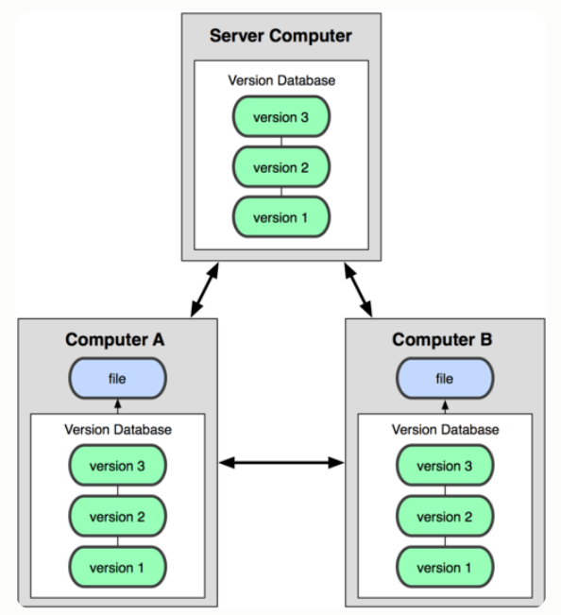

项目开始，只有一个原始版仓库，别的机器可以clone这个原始版本库，那么所有clone的机器，它们的版本库其实都是一样的，并没有主次之分

所以在实现团队协作的时候，只要有一台电脑充当服务器的角色，其他每个人都从这个“服务器”仓库clone一份到自己的电脑上，并且各自把各自的提交推送到服务器仓库里，也从服务器仓库中拉取别人的提交

github实际就可以充当这个服务器角色，其是一个开源协作社区，提供Git仓库托管服务，既可以让别人参与你的开源项目，也可以参与别人的开源项目

## 二、工作原理

当我们通过git init创建或者git clone一个项目的时候，项目目录会隐藏一个.git子目录，其作用是用来跟踪管理版本库的

Git 中所有数据在存储前都计算校验和，然后以校验和来引用，所以在我们修改或者删除文件的时候，git能够知道

Git用以计算校验和的机制叫做 SHA-1 散列（hash，哈希）， 这是一个由 40 个十六进制字符（0-9 和 a-f）组成字符串，基于 Git 中文件的内容或目录结构计算出来，如下：

24b9da6552252987aa493b52f8696cd6d3b00373

当我们修改文件的时候，git就会修改文件的状态，可以通过git status进行查询，状态情况如下：

* 已修改（modified）：表示修改了文件，但还没保存到数据库中。
* 已暂存（staged）：表示对一个已修改文件的当前版本做了标记，使之包含在下次提交的快照中。
* 已提交（committed）：表示数据已经安全的保存在本地数据库中。

文件状态对应的，不同状态的文件在Git中处于不同的工作区域，主要分成了四部分：

* 工作区：相当于本地写代码的区域，如 git clone 一个项目到本地，相当于本地克隆了远程仓库项目的一个副本
* 暂存区：暂存区是一个文件，保存了下次将提交的文件列表信息，一般在 Git 仓库目录中
* 本地仓库：提交更新，找到暂存区域的文件，将快照永久性存储到 Git 本地仓库
* 远程仓库：远程的仓库，如 github

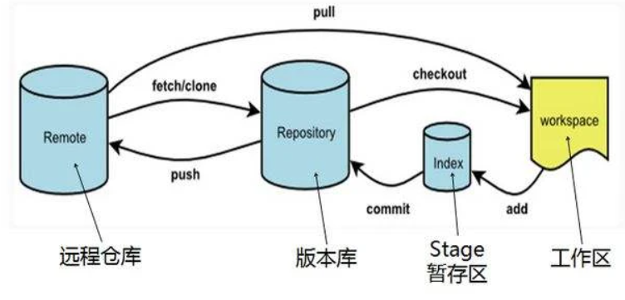

## 三、命令

从上图可以看到，git日常简单的使用就只有上图6个命令：

* add
* commit
* push
* pull
* clone
* checkout

但实际上还有很多命令，如果想要熟练使用，还有60个多命令，通过这些命令的配合使用，能够提高个人工作效率和团队协助能力

## 参考文献

* https://zh.wikipedia.org/wiki/Git
* https://www.ruanyifeng.com/blog/2015/12/git-cheat-sheet.html